Итоговый индивидуальные проект
«Здоровое школьное меню: от теории к практике»

Автор проекта:
Харинов Ярослав,
обучающийся 11 класса
Руководитель проекта:
Казакова Лариса Владимировна.

Оглавление
- Введение
- Основная часть
  - Здоровое питание школьников. Основные принципы здорового питания.
  - Необходимые питательные вещества для полноценного питания школьников.
- Белки
- Жиры
- Углеводы
- Витамины и минералы
  - Меню
  - Технологическая карта и ее виды
- Простая тех карта
- Техно – технологическая карта
  - Анализ школьного меню в других странах
- Россия
- Германия
- США
- Практическая часть
- Анализ школьного меню
- Анкетирование учащихся
- Разработка школьного меню
- Разработка технологической карты
- Приготовление блюда
4) Заключение
5) Список литературы
6) Приложения

- Введение
Питание – является одним из главных процессов жизнедеятельности организмов, благодаря питанию организм получает энергию, питательные вещества, которые так необходимы для развития и роста организма. Пища и человек непрерывно связаны между собой, ведь от пищи зависит и здоровье человека. Доказано, что здоровое питание напрямую связанно с продлением жизни и понижением риска заболеваний.
Так здоровое питание необходимо учащимся для того, чтобы полноценно развиваться, обеспечить себя здоровьем и благополучием на всю жизнь.

Актуальность выбранной темы
Здоровое питание очень важно для организма человека, особенно в растущем периоде, когда человек только формируется и происходит укрепление организма. Из чего состоит понятие «здоровое питание»? По каким принципам происходит составление школьного меню? Из каких блюд строится рацион школьника в России в сравнении с другими странами? Можно-ли приготовить блюда так, чтобы они соответствовали стандартам школьного питания и отвечали запросам школьников? Именно поэтому я выбрал тему своего проекта: «Здоровое школьное меню, от теории к практике»
Цель проекта:
- Провести исследование о значимости правильного разнообразного питания в жизни школьника
- Узнать подробнее о здоровой пище и ее компонентах.
- Сравнить школьные меню с другими странами.
- Разработать свой собственный вариант школьного меню одного дня.
Задачи проекта:
- Изучить информацию о здоровой пище
- Провести анализ школьных блюд с другими странами
- Изготовить свое собственное меню одного дня для возрастной группы 7 – 11 лет.
- Разработать технологическую карту одного блюда из собственного меню
- Приготовить блюдо по разработанной технологической карте.
Объект исследования: Школьное меню
Предмет исследования: Процесс его составления и реализации.
2) Основная часть
2.1) Здоровое питание школьников. Основные принципы здорового питания
Самым важным этапом в жизни человека является детство, когда закладывается фундамент всей его судьбы, его здоровья. Вот почему так важно учить ребенка сохранять свое здоровье, правильно питаться, основываясь не только на вкусовые качества еды, но и на ее пользу. [1] Когда ребенок начинает ходить в школу, требования к его питанию меняются, ведь у школьников довольно большие психологические и умственные нагрузки. К тому же, многие дети посещают спортивные секции. При этом организм продолжает активно расти, поэтому вопросам питания ребенка школьного возраста всегда следует уделять достаточно внимания [2]. Питание — один из наиболее важных аспектов здорового образа жизни. В настоящее время научно доказана связь между питанием и развитием основных хронических неинфекционных заболеваний, в том числе сердечно-сосудистых и некоторых онкологических, которые являются двумя ведущими причинами преждевременной смертности в мире и в России. Особенно важно уделять внимание питанию в детском возрасте, так как в это время происходит рост и развитие ребенка, закладываются основы здоровья. [3]
Здоровое питание – это питание, обеспечивающее рост, нормальное развитие и жизнедеятельность человека, способствующее укреплению его здоровья и профилактике заболеваний. Соблюдение правил здорового питания в сочетании с регулярными физическими упражнениями сокращает риск хронических заболеваний и расстройств, таких как ожирение, сердечно-сосудистые заболевания, диабет, повышенное давление и рак. Современная наука проводит многочисленные исследования, чтобы оптимизировать рацион питания для профилактики основных хронических заболеваний. [4]
Питание школьника должно быть сбалансированным. Для здоровья детей важнейшее значение имеет правильное соотношение питательных веществ. В меню школьника обязательно должны входить продукты, содержащие не только белки, жиры и углеводы, но и незаменимые аминокислоты, витамины, некоторые жирные кислоты, минералы и микроэлементы. Эти компоненты самостоятельно не синтезируются в организме, но необходимы для полноценного развития детского организма. Соотношение между белками, жирами и углеводами должно быть 1:1:4. Питание школьника должно быть оптимальным. При составлении меню обязательно учитываются потребности организма, связанных с его ростом и развитием, с изменением условий внешней среды, с повышенной физической или эмоциональной нагрузкой. При оптимальной системе питания соблюдается баланс между поступлением и расходованием основных пищевых веществ.
Калорийность рациона школьника должна быть следующей:
7-11 лет – 2400 ккал
12-18 лет – 2600-3000ккал
если ребенок занимается спортом, он должен получать на 300-500 ккал больше.
2.2) Необходимые питательные вещества для полноценного питания школьников
- Белки.
Самыми ценными для ребенка являются рыбный и молочный белок, который лучше всего усваивается детским организмом. На втором месте по качеству - мясной белок, на третьем – белок растительного происхождения. Ежедневно школьник должен получать 77-90 г белка, из них 40-55 г животного происхождения. В рационе ребенка школьного возраста обязательно должны присутствовать следующие продукты, содержащие белок:
- молоко или кисломолочные напитки;
- творог;
- сыр;
- рыба;
- мясные продукты;
- яйца.
- Жиры.
Достаточное количество жиров также необходимо включать в суточный рацион школьника. Необходимые жиры содержатся не только в привычных для нас «жирных» продуктах – масле, сметане, сале и т.д. Мясо, молоко и рыба – источники скрытых жиров. Животные жиры усваиваются хуже растительных и не содержат важные для организма жирные кислоты и жирорастворимые витамины. Норма потребления жиров для школьников - 79-92 г в сутки, 30% суточного рациона.
Ежедневно ребенок школьного возраста должен получать:
- сливочное масло;
- растительное масло;
- сметану.
- Углеводы.
Углеводы необходимы для пополнения энергетических запасов организма. Наиболее полезны сложные углеводы, содержащие не перевариваемые пищевые волокна. Суточная норма углеводов в рационе школьника - 335-383 г, из них на долю простых должно приходиться не более 100 г. Необходимые продукты в меню школьника:
- хлеб или вафельный хлеб;
- крупы;
- картофель;
- сухофрукты;
- сахар.

- Витамины и минералы
Продукты, содержащие основные необходимые витамины и минеральные вещества, обязательно должны присутствовать в рационе школьника для правильного функционирования и развития детского организма. В суточном рационе школьника должно входить 700 - 900 г витамина A. Витамина C должно входить 60 – 70 г, витамины группы B 1,2 – 1,4 г. Витамина D должно входить 10 г.
Продукты, богатые витамином А
- морковь;
- сладкий перец;
- зеленый лук;
- щавель;
- зелень;
Продукты-источники витамина С
- зелень петрушки и укропа;
- помидоры;
- красный болгарский перец;
- цитрусовые;
- картофель.
Продукты, богатые витаминами группы В
- печень;
- яйца;
- капуста;
- яблоки;
- помидоры;
В рационе школьника обязательно должны присутствовать продукты, содержащие необходимые для жизнедеятельности минеральные соли и микроэлементы: йод, железо, фтор, кобальт, селен, медь и другие.
Одна из главных рекомендаций для организации питания детей: не кормить ребенка насильно! Детский организм способен самостоятельно определить оптимальные потребности в пищевых веществах и калориях. [5]

2.3) Меню
Меню - перечень блюд и напитков, подаваемых в кафе, ресторане или баре. В ресторане меню представляет собой презентацию предлагаемых блюд и напитков. Меню в заведениях общепита представляет собой список предлагаемых блюд и напитков. Другой смысл слова «меню» это: уже изготовленный (хозяином дома или поваром) набор блюд, приготовленных для обеда или ужина и поданных к столу в определенном порядке.
Ресторанные меню обычно оформлены как каталоги, в которых предложения разделены в группы, например, Аперитивы, Аппетайзеры, Супы, Салаты, Вегетарианские блюда, Мясные, Рыбные блюда, Десерты, Напитки и т. д. Часто предпочитают подход, при котором информация располагается в меню согласно принятому порядку подачи блюд. Есть много возможностей для вариации, но они в большой степени зависят от профиля заведения, его статуса и целевого сегмента клиентов. Кроме списка блюд, меню должно содержать и информацию об их ценах. Иногда меню предлагают фотографии готовых блюд, дополнительную информацию об ингредиентах, граммаже и энергетической ценности. [6]
Школьное меню разрабатывается с учетом сезонности, необходимого количества основных пищевых веществ и требуемой калорийности суточного рациона, дифференцированного по возрастным группам обучающихся (7 - 11 и 12 - 18 лет). Производство готовых блюд осуществляется в соответствии с технологическими картами. Меню согласовывается руководителями образовательного учреждения и территориального органа исполнительной власти, уполномоченного осуществлять государственный санитарно-эпидемиологический надзор. [7]
2.4) Технологическая карта
В общем случае тех карта — это документ, содержащий информацию об ингредиентах блюда и способе его приготовления. В нем указана следующая информация:
- количество и наименование продуктов, входящих в состав блюда;
- рецепт приготовления;
- правила оформления и подачи.
Порядок составления, ведения и хранения технологических карт регламентируется ГОСТом 31987-2012 “Услуги общественного питания”. Этот документ является обязательным к применению на всех предприятиях общепита, вне зависимости от формы собственности. Неисполнение этого требования грозит штрафными санкциями в соответствии с КОАП РФ.
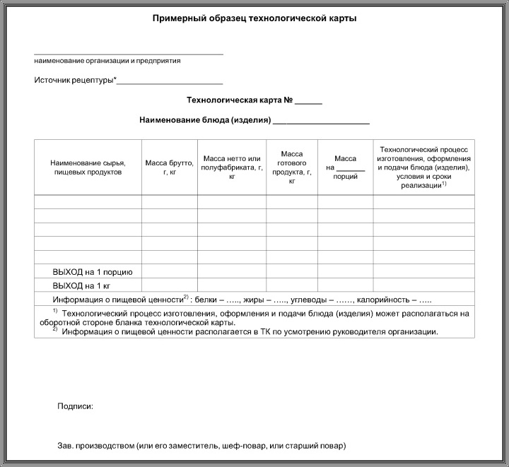
Рисунок 1 Примерный образец тех карты.
- Простая технологическая карта - ТК
Простая технологическая карта заводится на блюда, приготовленные по стандартным рецептам. Такие рецепты указаны в кулинарных справочниках и утверждены соответствующими ГОСТами. В этом случае к документу применяют упрощенные требования: указывается только состав и рецепт приготовления. По желанию организации можно указать пищевую ценность. Важный момент: в ТК должен быть указан источник рецепта. Это может быть ссылка на справочник или ГОСТ, из которых он был взят.
Простые ТК служат для того, чтобы предприятия общепита не изобретали каждый раз велосипед. Нет смысла разрабатывать в каждой столовой свой собственный рецепт вареной картошки - этот процесс шаблонный. Правила оформления ТК по упрощенной схеме указаны в ГОСТ 31987-2012 “Услуги общественного питания”.
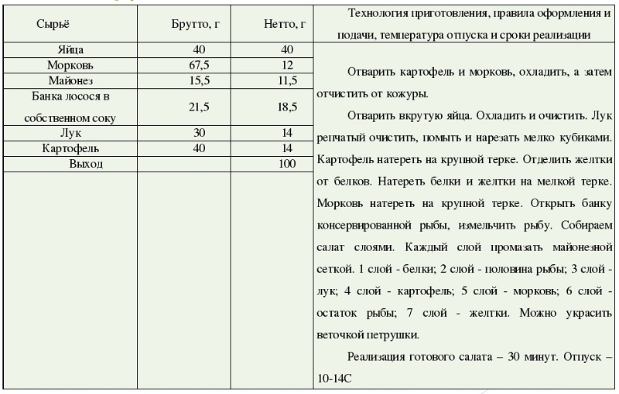
Рисунок 2 Простая технологическая карта салата "Мимоза"
- Технико – технологическая карта – ТТК
Такой документ разрабатывается для каждого нового блюда, которого нет ни в одном справочнике. Информации тут гораздо больше. В ТТК необходимо указать:
- наименование организации, разработавшей технико-технологическую карту;
- область применения. В этом пункте пишется перечень заведений общепита, которые могут применять рецептуру у себя;
- требования к сырью. Здесь указывается перечень сопроводительных документов, подтверждение безопасности и так далее;
- наименование и количество ингредиентов;
- общая массы блюда на выходе. В процессе приготовления или тепловой обработки блюда могут терять часть веса — это необходимо учитывать;
- полное описание технологического процесса. Учитывается все: от способов нарезки продуктов до времени тепловой обработки. Для каждого типового процесса нужно указать ссылку на ГОСТ или нормативный документ, по которому он проводится. Для импортных продуктов используются свои рекомендации;
- требования к оформлению и правилам подачи блюда, а также условиям хранения;
- параметры качества и безопасности. В этом пункте описывается внешний вид, пищевая ценность блюда, его вкус и запах.
ТТК разрабатывается ответственным лицом и утверждается руководителем заведения общественного питания. ТК и ТТК должны быть распечатаны, иметь живые подписи с печатями и храниться в доступном месте. Их нужно предъявлять по требованию проверяющих органов.
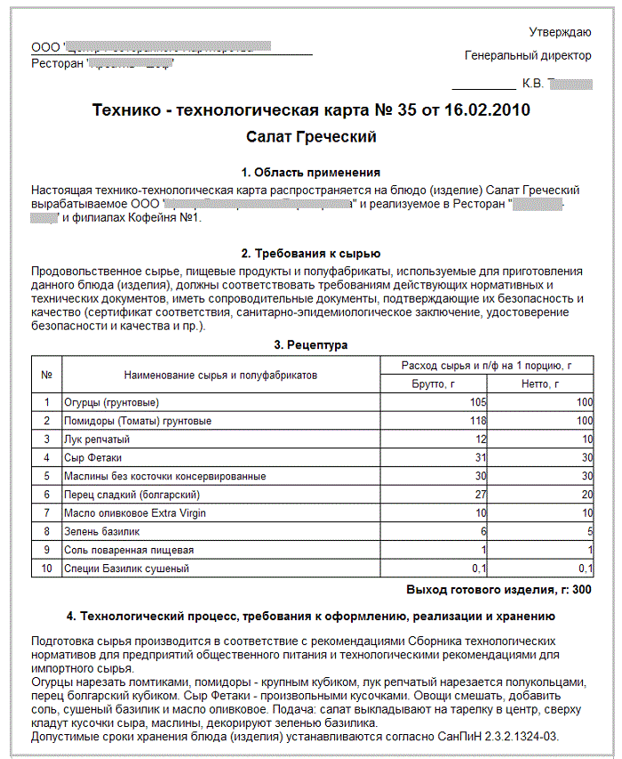
Рисунок 3Технико - технологическая карта салата "Греческий"
[8]

  - Анализ школьного меню в других странах
Организация школьного питания одна из важнейших задач в процессе обучения детей. В мире к ней существуют несколько основных подходов. В некоторых странах родители самостоятельно собирают обеды для своих детей, в других питание детей школьного возраста - прерогатива государства. Это объясняется различиями культур, политической системы и исторического наследия. [9] Давайте сравним школьные обеды в разных странах мира и сделаем вывод: где лучше и полезнее всего кормят детей.
- Россия
Меню утверждается руководителем организации, обучающей детей. Если к обеспечению питания привлекается стороннее предприятие, документ подписывает глава этой организации после согласования с директором школы.
Для обеспечения блюд витаминами рекомендуют максимально использовать фрукты и овощи. В районах, неблагополучных по наличию полезных веществ, используют продукты промышленного производства, обогащенные микронутриентами. Приветствуются щадящие способы обработки продуктов, лучше воздержаться от жареной, копченой, консервированной пищи (только той в которой применяется уксус при консервировании), блюд в кляре или фритюре. [10]
Пример Меню в Российской школе на неделю:
Понедельник: Салат из моркови или из моркови с яблоками, суп с изделиями макаронными на бульоне из птицы, овощи тушеные, кисель, изделие кондитерское (зефир), плоды и ягоды свежие.
Вторник: Салат из морской капусты, суп из овощей, рыба (треска), тушенная в томате с овощами, рис отварной, отвар из шиповника, плоды и ягоды свежие.
Среда: Салат из огурцов свежих, борщ сибирский на мясном бульоне, запеканка картофельная с отварным мясом, компот из ягод, плоды и ягоды.
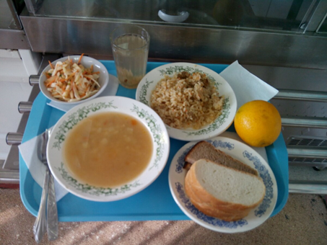
Четверг: Винегрет овощной, рассольник ленинградский на мясном бульоне, бефстроганов из мяса отварного, каша гречневая, сок фруктовый или овощной, печенье, плоды и ягоды.
Пятница: Салат из капусты белокочанной с растительным маслом, суп картофельный с бобовыми (фасоль), печень, тушенная в сметане, изделия макаронные отварные, компот из кураги, плоды и ягоды. [10]
- Германия
Рекомендации Немецкого общества питания (Deutsche Gesellschaft für Ernährung) следующие: сбалансированное питание. Конкретно: овощи, желательно сезонные и региональные, мясо в среднем не больше двух раз в неделю. Еще один важный момент - разнообразие: меню в столовых немецких школах не должно повторяться чаще, чем один раз в четыре недели. На практике это может выглядеть так: фасолевый суп с копчеными колбасками, куриное фрикасе и картофельные драники, спагетти с фаршем, шницель с картофельным пюре, котлетки, рыбные палочки с рисом на гарнир, реже - пицца. Так как образование в Германии - дело земель, то говорить об общих тенденциях в школьных вопросах было бы неправильно: в каждой федеральной земле, да в каждой школе могут быть свои подходы. Детям также разрешается приносить еду с собой из дома, например, бутерброд и фрукты. И многие из тех, кто не ходит в продленку, так и делают. В немецких школах, конечно, не во всех, есть бистро, киоски, где школьник может перекусить. Чтобы укротить голод, подкрепить растущий организм важными элементами, школьникам в Германии рекомендуют делать перекус между завтраком и обедом: молоко, фрукты и овощи - обязательные компоненты. [11]
Примерное меню одной из немецких школ:
Ребенок может заказать стандартное либо вегетарианское меню:
Понедельник: свежий салат, прогриленные окорочка, макароны с соусом, фрукты на десерт.
Вторник: отварной картофель, рыбная котлета с соусом из зелени, салат из огурцов, кокосовый йогурт.
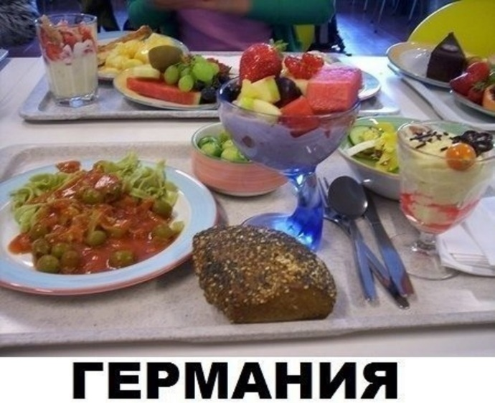
Среда: салат с яркими овощами, спагетти-болоньезе с сыром, творог с ягодами.
Четверг: макароны с котлетой и соусом, с зеленым горошком, шоколадный маффин.
Пятница: кайзершмарны (кусочки теста, напоминающие разорванные блины), мусс из яблок, батончик.
При желании можно не заказывать все меню, а только отдельные блюда. [12]

- Соединенные штаты Америки
Для поддержки школьного питания созданы специальные программы. Практически половина школьников страны получает бесплатный обед в школе, каждый 8-й ученик получает бесплатный завтрак. Эти программы действуют во всех государственных школах. В соответствии с последними требованиями, еда в американских школах должна обеспечивать потребность в витаминах А и С, кальции, железе, 1/3 дневной потребности в белке, жиры должны составлять не более 30% калорийности. Кроме того, детей постоянно учат как правильно питаться, что такое здоровый образ жизни. Первое что нужно отметить – у детей есть выбор. Можно принести ланч из дома, а можно съесть школьный. Какое будет школьное меню решают родители, вернее родительский комитет. В большинстве школ еду уже не готовят, ее привозят от производителей, а в школьном кафе его только разогревают. В зависимости от дохода семьи, стоимость школьного питания может быть полной, сниженной или оплаченной за счет государственных программ. Важно заметить, что разных штатах и городах эти данные будут отличаться. Обычно школьникам предлагают выбор – обычное или вегетарианское блюдо.
Вот пример меню на неделю в одной из школ Калифорнии:
Понедельник: лепешка тако с индюшатиной и овощами (вегетарианский вариант – фасоль и рис), яблоко, сельдерей, молоко.
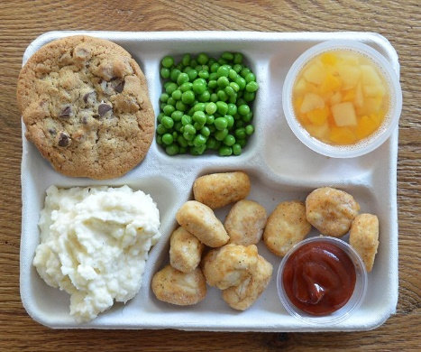
Вторник: курица и спаржевая фасоль (соевое мясо и фасоль), апельсин, морковка, молоко.
Среда: пицца с сыром, фруктовый салат, цукини, молоко.
Четверг: говядина терияки и рис (соевое мясо и рис), киви, салат из брокколи, молоко.
Пятница: бурито с фасолью и сыром, персик, картофельный салат, молоко.
На завтрак обычно предлагают молоко и булочку, кекс, сыр или джем. [13]

3) Практическая часть
- Анализ школьного меню
Согласно санитарно - эпидемиологическим правил и норм СанПиНа «Санитарно – эпидемиологические требования к организации общественного питания населения», утвержденных Постановлением главного врача Российской Федерации: «В организации, в которой организуется питание детей, должно разрабатываться меню, Меню должно утверждаться руководителем организации.»
В школе разработано и утверждено директором школы осенне – зимнее десятидневное меню, с учетом необходимого количества основных пищевых веществ: белков, жиров и углеводов, (учет происходит в граммах), также учитывается энергетическая ценность блюда, измеряемая килокалориями, определенные витамины входят в состав блюд, такие как: B1, C, A, D, B2, а также минеральные вещества: Ca, P, Mg, Fe, K, I, Se, F (учет витаминов и минеральных веществ происходит в миллиграммах). Количество пищевых веществ, витаминов и минералов для возрастной ка в течении десяти дней меняется, так минимальное количество белков, (которое должен получать школьник за 10 дней питания) равняется 77 г, а максимальное - 90 г, жиров же от 79 г, до 92 г, углеводов в свою очередь содержится от 335 г и до 383 г, требуемой калорийности суточного рациона, дифференцированного по возрастным группам обучающихся (7 - 11 и 12 - 18 лет). Минимальное количество витаминов группы B1 равняется 1,2, а максимальное 1,4 и витаминов группы B2 минимальное количество равняется 1,4, а максимальное 1,6. Витамина А должно входить от 700г до 900г. Минимальное количество витамина C равняется от 60 до 70 г. Витамина D должно входить 10 г. Также учитывается время, сколько учащийся проводит в учебном заведении. [14]
Проведя сравнительный анализ можно сделать вывод, что количество (БЖУ) и витаминов в школьном меню, соответствует нормам, исходя из того, что приём пищи только в «обед», что составляет примерно 50% от суточной потребности.
- Анкетирование учащихся
Анкетирование учащихся по организации питания в школьной столовой. подразделяется на 2 части.
1 часть – конец 2020-2021 учебного года.
По результатам анкетирования: система организации питания в школе удовлетворяет на 100% и питаются все учащиеся. В школе получают: горячий обед 61,5% учеников, 2-разовое горячее питание (завтрак + обед) 30,8% учащихся и горячий завтрак 7,7%. Процент сытости в нашей школе равен 84,6%. 53,8% учащихся нравится питание в столовой, 38,5% не всегда устраивает питание и 7,7% не нравится питание, по таким причинам как: Однообразное питание, остывшая еда и готовка не любимой пищи. Учащихся и их родителей в большем случае (69,2%) устраивает школьное меню, но иногда нет (30,8%). Школьное питание считают здоровым 92,3% учеников.
Школьное меню устраивает обучающихся (84,6%), но есть просьбы по добавлению фруктов и мучного – 15,4%
2 Часть – начало 2021-2022 учебного года.
По результатам повторного анкетирования, (приложение 1) было выяснено, что 100% учащихся (12 человек) питаются в школьной столовой. На вопрос: «Что не нравится в школьных обедах?», получены ответы: «Я не люблю кукурузу, компоты» - 1 учащийся; «Котлеты» - 7 человек, из них: «котлеты с грибами, перловый суп» - 2 учеников, «Котлета рыбная» - 1 человек; «Мне все нравится» - 1 человек. Удовлетворены качеством приготовления пищи 7 учащихся, частично удовлетворены 4 ученика, не удовлетворённым оказался 1. Качество питания в школьной столовой оценили на: «отлично» - 6 человек; «хорошо» - 3 учащихся; «затрудняюсь ответить» - 3 учеников. 10 респондентов ответили, что «Красиво оформленное блюдо, может повлиять на аппетит», а 2 сообщили, что нет. Если бы у учеников был выбор, то: 50% выбрали бы полуфабрикаты, а другие 50% выбрали бы мясо (например – запеченное куриное филе и др.). Предпочтение фруктовым салатам, вместо обычных фруктов, отдали 8 человек, 2 человека предпочли бы обычные фрукты, еще 2 отнеслись к этому выбору нейтрально.
На основе произведенного анализа, я пришел к выводу: только чуть более 50% удовлетворены качеством питания и приготовления пищи в школьной столовой; красиво оформленное блюдо, повышает аппетит, более предпочтительными оказались: мясо по отношению к полуфабрикатам, фруктовые салаты по отношению к обычным фруктам.
- Разработка школьного меню.
Учитывая результаты анкетирования, требования СанПин по приготовлению пищи с учетом норм суточного потребления питательных веществ, витаминов и минералов, массы порции и её энергетической ценности, было разработано школьное меню одного дня для возрастной категории 7-11 лет [15] (приложение 2).
- Разработка технологической карты.
Я разработал технологическую карту «Суп картофельный с яичным блинчиком», которая содержит описание: набора сырья, расхода продуктов на 1 порцию, технологию приготовления, требование к качеству, пищевую ценность изделия, расчёт химического состава, что позволяет использовать её для приготовления блюда (приложение 3).
- Приготовление блюда.
Следуя инструкции в разработанной технологической карте, приготовил первое блюдо (приложение 4).

4)Заключение
Проанализировав всю проделанную работу можно сделать следующий вывод: разработать школьное меню так, чтобы оно соответствовало стандартам школьного питания и отвечало запросам школьников можно, но возникает ряд сложностей, связанных с различными пищевыми потребностями детей и не соответствию их с понятием «здоровое питание». Оно необходимо учащимся для полноценного развития, обеспечения здоровья и благополучия. Мой проект достаточно актуален, проведенное мной исследование и практическая работа это доказывает. С учетом санитарных норм, пожеланий учащихся, технических возможностей школьного пищеблока разработано: школьное меню одного дня, технологическая карта блюда, с последующим его приготовлением. Разработанный материал можно ввести в практику постоянного использования в школьных столовых России.

5) Список литературы
1. Статья о работе со школьниками по правильному питанию: https://infourok.ru/statya-o-rabote-so-shkolnikami-po-pravilnomu-pitaniyu-4051860.html
2. Правильное питание школьника: основы рациона и принципы составления меню: https://fbuz-74.ru/about/news/942/
3. Школьному питанию – особое внимание!: http://04.rospotrebnadzor.ru/index.php/san-nadzor/43-san-ottel/5081-02092015.html
4. Правильное питание: https://31everest.uralschool.ru/?section_id=168
5. Здоровое питание школьника: https://nsportal.ru/blog/shkola/obshcheshkolnaya-tematika/all/2013/12/08/zdorovoe-pitanie-shkolnika
6. Меню: https://ru.wikipedia.org/wiki/Меню
7. Школьное меню: нормы и требования по СанПин: https://edatop.ru/1311-shkolnoe-menu.html
8. Технологические карты для предприятий общественного питания: https://www.ekam.ru/blogs/pos/tekhnologicheskie-karty
10. Примерные меню горячих школьных завтраков и обедов для организации питания детей 7-11 и 11-18 лет в государственных образовательных учреждениях: https://www.garant.ru/products/ipo/prime/doc/4085292/
11. Школьное питание: что едят немецкие ученики: http://cooks.kz/d1-88-d0-ba-d0-be-d0-bb-d1-8c-d0-bd-d0-be-d0-b5-d0-bf-d0-b8-d1-82-d0-b0-d0-bd-d0-b8-d0-b5-d0-b2-d1-88-d0-ba-d0-be-d0-bb-d0-b0-d1-85-d1-8f-d0-bf-d0-be-d0-bd-d0-b8-d0-b8-d0-bd-d0-b5-d1-82-d1-81/
12. Еда в немецких школах:
https://zen.yandex.ru/media/investmentsbusinessgermany/eda-v-nemeckih-shkolah-5e381be4e0d0b71a458b847f
13. Школьный обед в США :https://usa-24.ru/shkolnyj-obed-v-ssha/
14. СанПиН 2.3/2.4.3590-20 «Санитарно-эпидемиологические требования к организации общественного питания населения»
15. Сборник технологических карт, рецептур блюд кулинарных изделий для школьного питания. Издание третье, переработанное и дополненное. ООО Фирма «Партнер», в двух частях. Уфа 2014.

Приложение 1
Анкета-опрос по школьному питанию.

1. Питаешься ли ты в школьной столовой?
• Да
• Нет
• Беру еду из дома
2. Если ты не питаешься в школьной столовой, то почему (выбери наиболее значимые причины)?
• Я ем в школьной столовой
• Нет денег (дорого)
• Родители не дают мне денег
• Не вкусно готовят
• Готовят не любимую мной пищу
• Нет ассортимента других блюд
• Привычка не завтракать и не обедать
• Не знаю
3. Напиши, что тебе не нравится в школьных обедах?

4. Удовлетворен(а) ли ты качеством приготовления пищи?
• Да
• Частично
• Нет
5. Оцени, пожалуйста, качество питания в школьной столовой
• Отлично
• Хорошо
• Удовлетворительно
• Неудовлетворительно
• Затрудняюсь ответить
6. Может ли повлиять, красиво оформленное блюдо, на ваш аппетит?
• Да
• Нет
7. Если бы у вас был выбор, что бы вы предпочли?
• Полуфабрикат (котлета, тефтеля, …)
• Мясо (например - запеченное куриной филе и др.)
8. Как бы вы отнеслись, если бы за место обычных фруктов, стали бы давать фруктовые салаты?
• Положительно
• Отрицательно
• Нейтрально

Приложение 3
Технологическая карта №1
На: Суп картофельный с яичным блинчиком.
Набор сырья | Расход продуктов на 1 порцию
 | От 7 до 11 лет |  | От 11 лет и старше
 | Брутто, г | Нетто, г | Брутто, г | Нетто, г
Картофель молодой с 1.11 – 31.12 | 93,7 | 75,0 | 112,5 | 90,0
Морковь до 1.01 | 12,5 | 10,0 | 15,0 | 12,0
Лук репчатый | 11,9 | 10,0 | 14,3 | 12,0
Масло растительное | 2,4 | 2,4 | 2,9 | 2,9
Вода или бульон | 190,0 | 190,0 | 228,0 | 228,0
Куриное филе | 50 | 42 | 60 | 53
Яичный блинчик:
Яйца | 1/15 | 49,5 | 2/20 | 54
Соль | 0,20 | 0,20 | 0,25 | 0,25
Масло растит | 4,5 | 4,5 | 5 | 5
Выход готового блюда | 250 |  | 300

Технология приготовления
Овощи хорошо промывают и очищают. Куриное филе нарезают кубиками, картофель, лук – мелкими кубиками, морковку натирают на крупной тёрке. В кипящую воду закладывают куриное филе. Куриное филе варят 10 минут, затем закладывают картофель, доводят до готовности, кладут пассированные коренья.
Для приготовления яичных блинчиков: берут куриное яйцо, разбивают в миску и добавляют соль, затем взбивают до однородного состояния. Смесь выливают на разогретую с маслом сковороду и обжаривают с двух сторон. Готовый блинчик формируют в виде рулета и дают остыть. Остывший блинчик нарезается ломтиками с толщиной 7-9 мм, которые опускаются в суп. Доводят до кипения.
Требование к качеству
Внешний вид: в жидкой части супа – картофель, лук и куриное филе, нарезанные мелкими кубиками, морковь тёртая, Ломтики блинчика, сохранившие форму нарезки.
Консистенция: картофель и овощи мягкие, курица мягкая, сочная, соблюдается соотношение жидкой и плотной части. Ломтики яичного блинчика мягкие, хорошо набухшие
Цвет: супа – золотистый, жира на поверхности – светло – оранжевый
Вкус и запах: входящих в блюдо продуктов, умеренно соленый.
Пищевая ценность изделия (блюда)

Возраст | Белки, г | Жиры, г | Углеводы, г | Энергетическая ценность | Масса, г
От 7 до 11 лет | 11,75 | 6,25 | 4,25 | 121,25 | 250
От 11 лет и старше | 14,1 | 7,5 | 5,1 | 145,5 | 300
Расчёт химического состава
Возраст | Минеральные элементы, мг |  |  | Витамины
 | Ca | Mg | Fe | B₁, мг | B₂, мг | C, мг
От 7 до 11 лет | 24,4 | 19,50 | 1,42 | 0,08 | 0,14 | 2,65
От 11 лет и старше | 29,28 | 23,37 | 1,70 | 0,10 | 0,17 | 3,18

Приложение 4
Суп картофельный с яичными блинчиками

